**Дистанційний урок з елементами тренінгу для учнів 7 класу**

**Тема уроку: Здоров’я і спосіб життя**

*Створення соціальної реклами про здоровий спосіб життя*

**Мета:** сформувати в учнів поняття про цілісність здоров'я, життєві навички;

ознайомити з перевагами здорового способу життя;

виховувати любов до свого організму;

контролювати своє здоров’я;

вести пропаганду здорового способу життя серед інших.

**Очікувані результати:**

***Учень/учениця***

*називає:*

*-* чинники впливу на здоров’я;

- правила здорового способу життя;

*наводить приклади:*

-здорового способу життя;

-навичок сприятливих для здоров’я;

-життєвих принципів.

*розпізнає:*

-ознаки здоров’я;

-життєві принципи, пов’язані зі здоровим способом життя.

*уміє:*

- налаштовуватись на зміни у способі життя;

-наводити аргументи на користь здорового способу життя.

**Поняття**: здоров’я, здоровий спосіб життя, життєві навички, життєві принципи.

**Тип уроку**: засвоєння нових знань.

**Обладнання і матеріали**: комп’ютер, або ноутбук, (планшет, телефон), презентація, відеофрагменти, ручка, зошит, кольорові олівці, підручник.

**План уроку**

|  |  |  |  |
| --- | --- | --- | --- |
| ***№*** | ***Види роботи*** | ***Орієнтовна тривалість*** | ***Ресурсне забезпечення*** |
| І  1.  2.  3.  4.  5. | **Вступна частина**  Привітання. Вправа «Частинка позитивних емоцій».  Вправа «Я і мій смайл».  Вправа «Правила».  Перевірка попереднього матеріалу  Тема уроку та завдання. | 5 хв. | Комп’ютер ( ноутбук, планшет, телефон), кольорові олівці, зошит, ручка. |
| **ІІ**  1.  2.  3. | **Основна частина**  Мозковий штурм «Реклама здорового способу життя»  Інформація «Навички сприятливі для здоров’я, життєві принципи».  Фізкультпауза | 20хв | Комп’ютер ( ноутбук, планшет, телефон), кольорові олівці, зошит, ручка, відео фрагменти, підручник. |
| **ІІІ**  1.  2. | **Практична частина**  Створення плану рекламного ролику «Переваги здорового способу життя»(робота з інтернет ресурсами)  Валеологічна пауза (вправа для очей). | 15хв | Комп’ютер ( ноутбук, планшет, телефон), кольорові олівці, зошит, ручка. |
| **ІV**  1.  2.  3.  4.  5. | **Заключна частина**  Вправа «Ланцюжок ситуативних задач».  Обговорення «Що найбільше запам’яталося».  Вправа «Я і мій смайл».  Домашнє завдання.  Оцінювання учнів. | 5хв | Комп’ютер ( ноутбук, планшет, телефон), кольорові олівці, зошит, ручка. |

**Хід уроку**

**І. Вступна частина**

1. *Привітання. Вправа «Частинка позитивних емоцій».* (Учні по черзі вітаються, називають своє ім’я, бажають однокласникам якусь позитивну емоцію (радість, блаженство, бадьорість,довіра, задоволення, інтерес, полегшення, пожвавлення, оптимізм і ін..) ).
2. *Вправа «Я і мій смайл».* (Діти,за допомогою кольорових олівців і зошита, малюють смайл, який більш подібний на їх настрій з початку уроку ).
3. *Вправа «Правила».* (згадують правила роботи в класі, групі.)

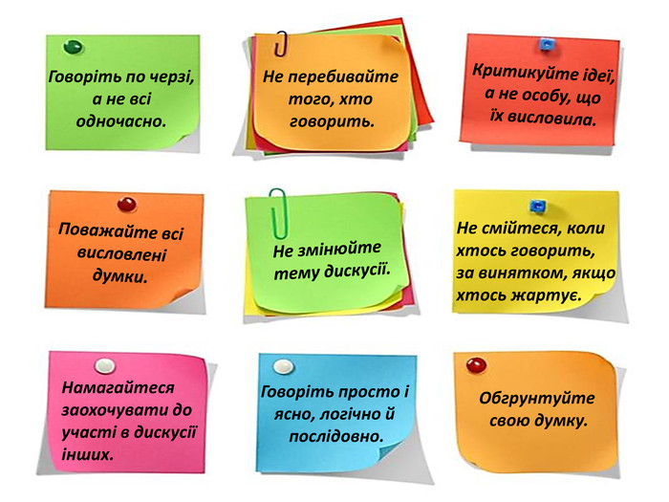

1. *Перевірка попереднього матеріалу*

(проходження тесту за допомогою <https://classroom.google.com>, повторення складових здоров’я ).

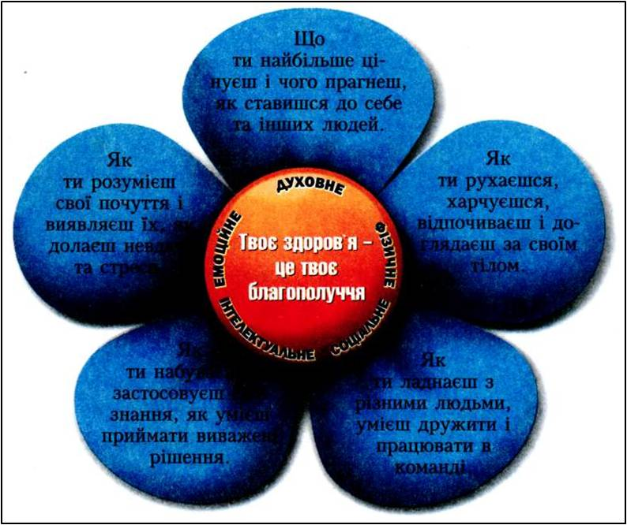

Тест

1. *Здоровя це:*

а) стан повного фізичного, духовного і соціального благополуччя;

б)сильні почуття, переживання людини, що визначаються обставинами, настроєм або стосунками з іншими;

в)порушення нормальної життєдіяльності організму внаслідок дії на нього пошкоджуючих факторів.

*2. Сформовані шляхом частого повторення дії:*

а)звички;

б)навички;

в)емоції.

*3.Корисні звички:*

а)мити руки перед їжею;

б)лягати спати в різний час;

в)грати в комп’ютерні ігри.

*4.Самооцінка це:*

а)високий рівень вимог до людей;

б) психологічне і емоційне відчуття себе, віра в себе, оцінювання особою самої себе, своїх можливостей, якостей і місця серед інших людей;

в)почуття стійкої емоційної схильності людини до інших людей.

*5. Життєві навички це:*

а) явище, що є сукупністю загальнобіологічних ознак, які характеризують живих істот, відрізняючи їх від неживих об'єктів;

б) перешкоди на шляху до досягнення цілі, що вимагають напруги і зусиль для їх подолання;

в)здатність до адаптації, позитивної поведінки та подолання труднощів щоденного життя.

*6. Вибери екстремальну ситуацію:*

а)заблукати в лісі;

б)відпочивати на ліжку;

в)плавати у водоймі.

*7.Ступінь задоволення певних потреб людини:*

а)ситуація;

б)вчинок;

в)добробут.

1. *Тема уроку та завдання.*

*(*учні записують в зошит тему уроку, обговорення мети та завдань уроку*).*

**ІІ. Основна частина**

1. *Мозковий штурм «Реклама здорового способу життя»*

(перегляд рекламних роликів, обговорення).

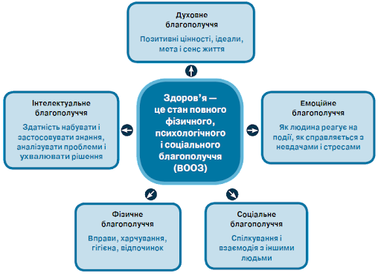

1. *Інформація «Навички сприятливі для здоров’я, життєві принципи».*

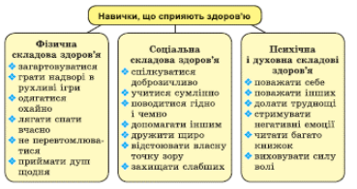

Життєві принципи:

* Принцип керманича;
* Принцип оптимізму;
* Принцип «Бери і давай»;
* Принцип «Золотої середини».

(робота з підручником ст..20, прочитати, навести приклади).

1. *Фізкультпауза*

(учні встають і повторюють рухи за тренером(вчителем))

**ІІІ. Практична частина**

1. *Створення плану рекламного ролику «Переваги здорового способу життя»(робота з інтернет ресурсами)*

(учні в зошитах створюють план рекламного ролику, використовуючи інтернет ресурси, обговорення планів).

1. *Валеологічна пауза (вправа для очей).*

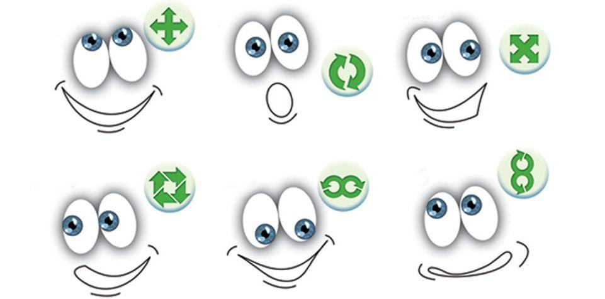

**ІV. Заключна частина**

1. *Вправа «Ланцюжок ситуативних задач».*

(Тренер наводить приклад навички, яка не сприяє здоров’ю, називає ім’я учня, який виправить дану ситуацію на користь зорового способу життя, наводить приклад своєї ситуації, говорить ім’я однокласника, який дасть відповідь на питання, і так по черзі).

1. *Обговорення «Що найбільше запам’яталося».*

(діти висловлюють свою думку)

*Вправа «Я і мій смайл».*

(учні малюють смайл який їм імпонує в кінці уроку)

1. *Домашнє завдання.*

(параграф у підручнику 1,2

Творче завдання – зняти відеоролик здорового способу життя на своєму прикладі).

1. *Оцінювання учнів.*

(виставлення оцінок).